20231394K5

(多选)静电喷漆是利用静电吸附现象制造的，其喷涂原理如图所示，则以下说法正确的是(　　)

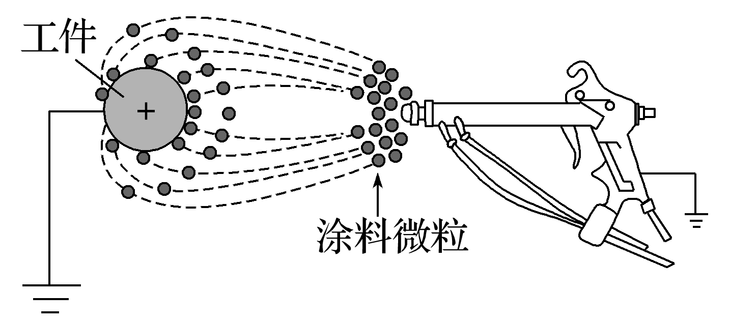

A．在喷枪喷嘴与被喷涂工件之间有一强电场

B．涂料微粒一定带正电

C．涂料微粒一定带负电

D．涂料微粒可能带正电，也可能带负电